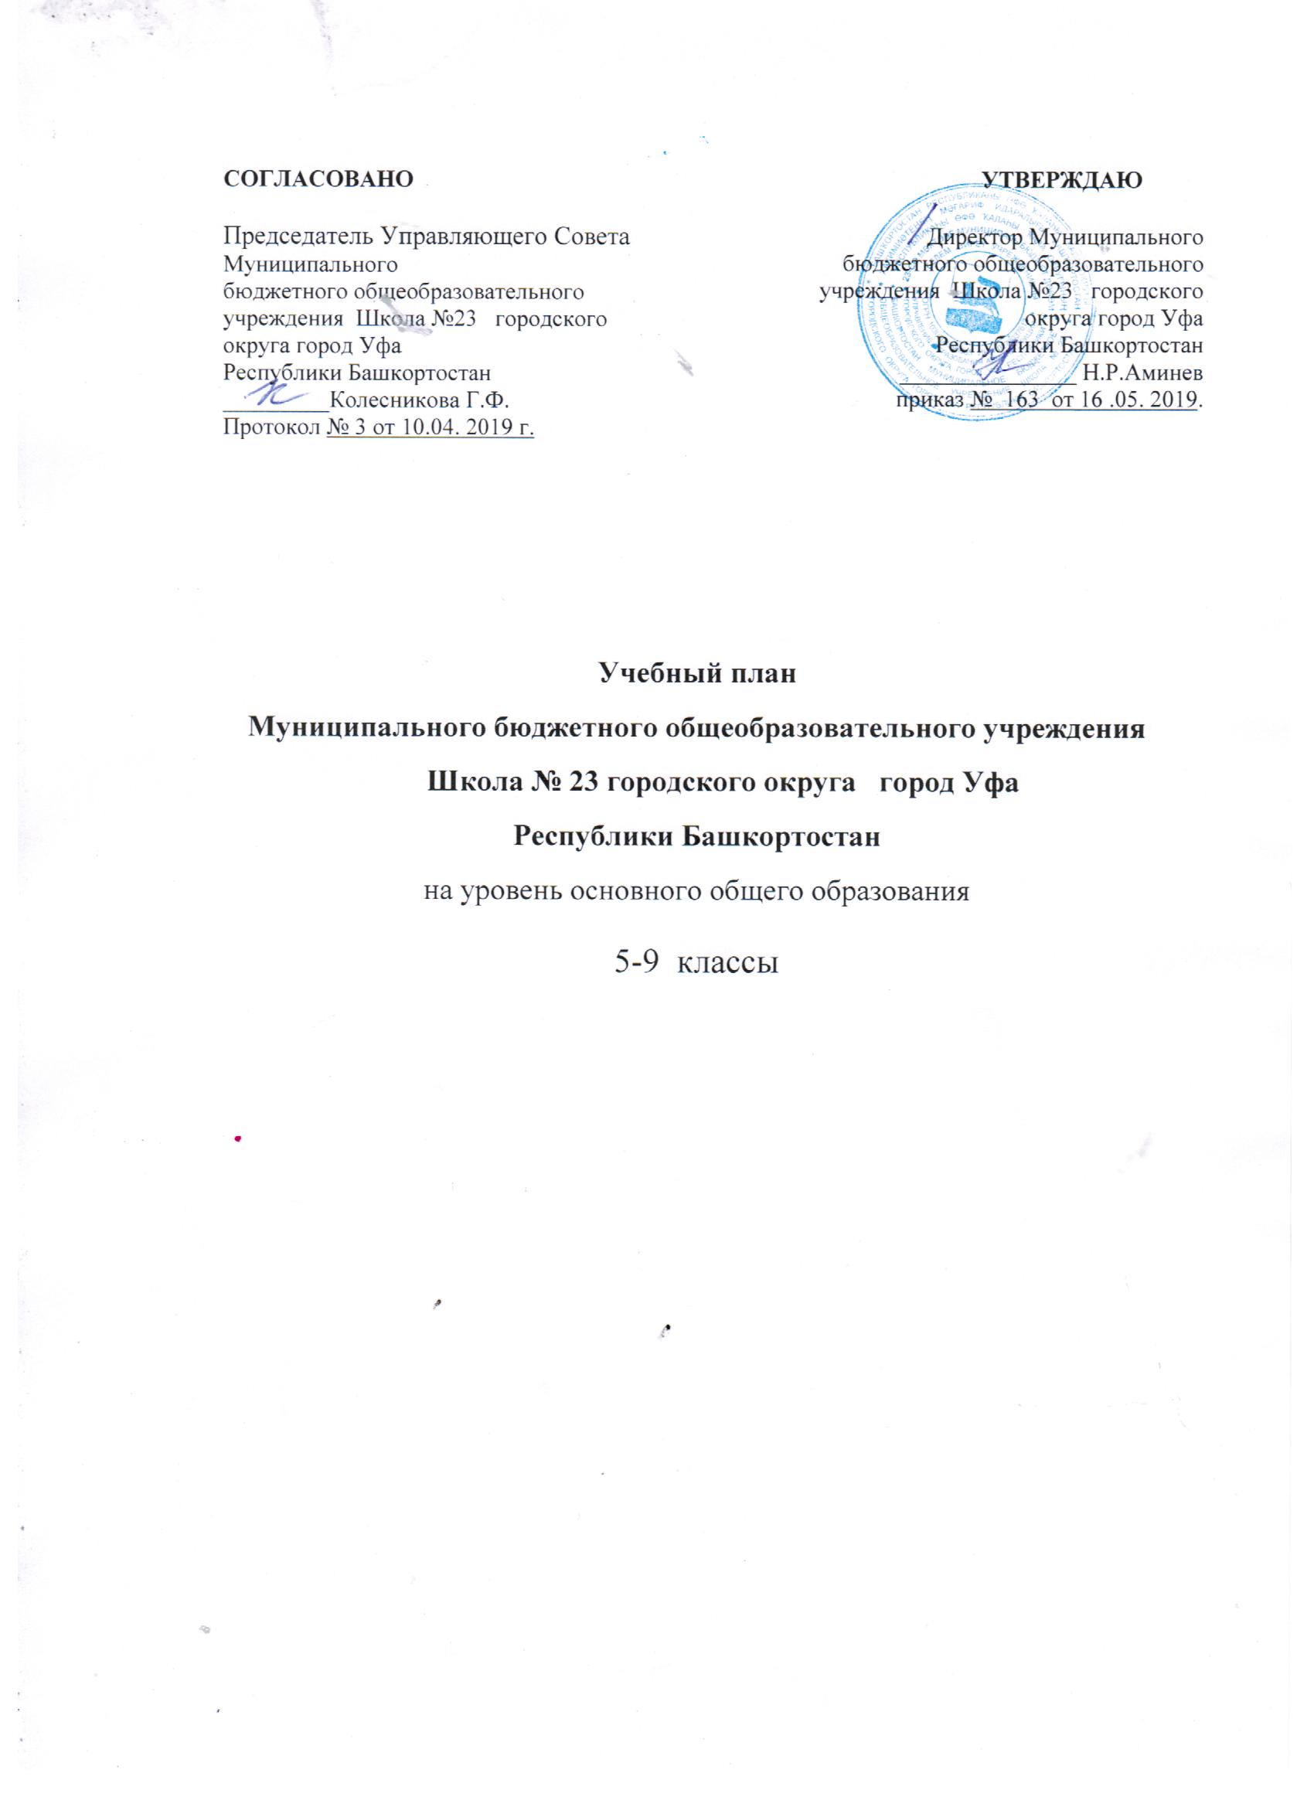

ПОЯСНИТЕЛЬНАЯ ЗАПИСКА
к учебному плану на 2019/2020 учебный год
МБОУ Школа № 23 городского округа город Уфа
Республики Башкортостан

Учебный план МБОУ Школа № 23 городского округа город Уфа для 5-9 классов разработан на основе федеральных и региональных документов:
- Федерального закона от 29.12.2012 №273 – ФЗ «Об образовании в Российской Федерации»;
- Федерального государственного образовательного стандарта основного общего образования, утвержденного приказом Министерства образования и науки Российской Федерации от 17.12.2010 № 1897 (далее - ФГОС основного общего образования)
Приказом Минобрнауки России от 31.12.2015 № 1577
- Закона Российской Федерации от 25.10.1991 г. № 1807-1 «О языках народов Российской Федерации»;
- Порядка организации и осуществления образовательной деятельности по основным общеобразовательным программам – образовательным программам начального общего, основного общего и среднего общего образования, утверждённый приказом Министерства образования и науки Российской Федерации от 30.08.2013 №1015;
- Санитарно-эпидемиологическими правилами и нормативами СанПин 2.4.2.2821-10 «Санитарно-эпидемиологическими требованиями к условиям и организации обучения в общеобразовательных учреждениях», утверждёнными Постановлением Главного санитарного врача Российской Федерации от 29.12.10 № 189
- Закона Республики Башкортостан от 01.07.2013 года № 696-з «Об образовании в Республике Башкортостан»;
- Закона Республики Башкортостан от 15.02.1999г. № 2016 -3 «О языках народов Республики Башкортостан»;
- письма Минобрнауки РФ от 08.10.2010 № ИК-и 1494/19 «О введении третьего часа физической культуры».
Учебный план для 5-9 классов МБОУ Школа № 23 учитывает изменения в Федеральном государственном образовательном стандарте (ФГОС)
- ФГОС ООО – приказ МОиН РФ №1577 от 31.12.2015г.
- Письмо ИРО РБ от 30.05.2017 г. № 02-16/154.
Учебный план для 5-9-х классов МБОУ Школа № 23 городского округа город Уфа Республики Башкортостан, реализующий основную образовательную программу основного общего образования, определяет общие рамки отбора содержания основного общего образования, разработки требований к его усвоению и организации образовательного процесса, а также выступает в качестве одного из основных механизмов его реализации.
Учебный план:

— фиксирует максимальный объѐм учебной нагрузки обучающихся;

— определяет перечень учебных предметов, курсов, направлений внеурочной деятельности и время, отводимое на их освоение и организацию;
— распределяет учебные предметы, курсы и направления внеурочной деятельности по классам и учебным годам.
Учебный план состоит из двух частей: обязательной части и части, формируемой участниками образовательных отношений, включающей внеурочную деятельность.
Обязательная часть учебного плана определяет состав учебных предметов обязательных предметных областей и учебное время, отводимое на их изучение по классам обучения.
В качестве второго иностранного языка изучается учебный предмет «Иностранный (немецкий) язык по 1 часу в неделю. Выбор зафиксирован письменными заявлениями родителей (законных представителей), исходя из возможностей образовательной организации.
Часть учебного плана, формируемая участниками образовательных отношений, определяет содержание образования, обеспечивающего реализацию интересов и потребностей обучающихся, их родителей (законных представителей), педагогического коллектива.
Содержание внеурочной деятельности формируется с учетом пожеланий обучающихся и их родителей (законных представителей) и осуществляется посредством различных форм организации, отличных от урочной системы обучения, таких как экскурсии, кружки, секции, круглые столы, конференции, олимпиады, конкурсы, соревнования, общественно-полезные практики и т.д.
При проведении занятий по «Родному языку», «Родной литературе», по «Иностранному языку», «Башкирскому языку государственному языку РБ», «Технологии» осуществляется деление классов на две группы при наполняемости 25 и более человек.

Учебный план основного общего образования
для учащихся 5-9 классов (пятидневная неделя)
Предметные области | Учебные предметы | Количество часов в неделю
 | Классы | 5 | 6 | 7 | 8 | 9 | всего
Обязательная часть
Русский язык и литература | Русский язык | 5 | 6 | 4 | 3 | 3 | 21
 | Литература | 3 | 3 | 2 | 2 | 3 | 13
Родной язык и родная литература | Родной язык | 1 | 1 | 1 | 0,5 | 0,5 | 4
 | Родная литература | 0,5 | 0,5 | 0,5 | 0,5 | 0,5 | 2,5
Иностранные языки | Иностранный язык | 3 | 3 | 3 | 3 | 3 | 15
 | Второй иностранный язык | 1 | 1 | 1 | 1 | 1 | 5
Математика и информатика | Математика | 5 | 5 |  |  |  | 10
 | Алгебра |  |  | 3 | 3 | 3 | 9
 | Геометрия |  |  | 2 | 2 | 2 | 6
 | Информатика |  |  | 1 | 1 | 1 | 3
Общественно-научные предметы | История | 2 | 2 | 2 | 2 | 2 | 10
 | Обществознание |  | 1 | 1 | 1 | 1 | 4
 | География | 1 | 1 | 2 | 2 | 2 | 8
Основы духовно-нравственной культуры народов России | ОДНК | 0,5 | 0,5 | 0,5 | 0,5 |  | 2
Естественно-научные предметы | Физика |  |  | 2 | 2 | 3 | 7
 | Химия |  |  |  | 2 | 2 | 4
 | Биология |  | 1 | 1 | 2 | 2 | 6
Искусство | Музыка | 1 | 0,5 | 0,5 | 0,5 |  | 2,5
 | Изобразительное искусство | 1 | 0,5 | 0,5 | 0,5 |  | 2,5
Технология | Технология | 1 | 1 | 2 | 0,5 |  | 4,5
Физическая культура и основы безопасности жизнедеятельности | Физическая культура | 2 | 2 | 2 | 2 | 2 | 10
 | ОБЖ |  |  |  | 1 | 1 | 2
Часть, формируемая участниками образовательных отношений
Башкирский язык как государственный язык РБ |  | 1 | 1 | 1 | 1 | 1 | 5
Биология |  | 1 |  |  |  |  | 1
Максимально допустимая недельная нагрузка при 5-дневной учебной неделе |  | 29 | 30 | 32 | 33 | 33 | 157

Внеурочная деятельность
Направления | Курс | Количество часов в неделю
 |  | 5 | 6 | 7 | 8 | 9 | всего
Общеинтеллектуальное | «Умники и умницы» | 1 | 1 | 1 |  | 1 | 4
Общекультурное |  | 1 | 1 | 1 | 2 | 1 | 6
Спортивно-оздоровительное | «Физическая культура» | 1 | 1 |  |  |  | 2
Духовно-нравственное | «Семьеведение» |  |  |  | 1 |  | 1
Социальное | «Основы финансовой грамотности» |  |  | 1 |  |  | 1
 | «Предпрофильная подготовка» |  |  |  |  | 1 | 1
ИТОГО |  | 3 | 3 | 3 | 3 | 3 | 15

ПРИЛОЖЕНИЕ
Формы и периодичность проведения промежуточной аттестации
по уровням образования, классам и учебным предметам
Основное общее образование
Классы | Предмет | Периодичность промежуточной аттестации | Форма промежуточной аттестации
5 | Русский язык | 1 раз в четверть | Контрольный диктант
 | Иностранный язык(английский) | 1 раз в четверть | Контрольная работа
 | История | 1 раз в четверть | Тестирование
 | География | 1 раз в четверть | Тестирование
 | Математика | 1 раз в четверть | Контрольная работа
 | Основы духовно-нравственной культуры народов России | 1раз в год | Итоговый контрольный тест
 | Биология | 1 раз в четверть | Тестирование
 | Музыка | 1 раз в полугодие | Тестирование
 | ИЗО | Один раз в четверть | Тематическое рисование
 | Технология | Один раз в четверть | Тестирование
 | Физическая культура | Один раз в четверть | Сдача нормативов
 | Башкирский язык государственный язык Республики Башкортостан | 1раз в полугодие | Контрольный диктант
 |  | 1раз в год | Комплексная работа по проверке формирования метапредметных действий (УУД)

Классы | Предмет | Периодичность промежуточной аттестации | Форма промежуточной аттестации
6 | Русский язык | 1 раз в четверть | Контрольный диктант с грамматическим заданием
 | Иностранный язык(английский) | 1 раз в четверть | Контрольная работа
 | История | 1 раз в четверть | Тестирование
 | Обществознание | 1раз в четверть | Тестирование
 | География | 1 раз в четверть | Тестирование
 | Математика | 1 раз в четверть | Контрольная работа
 | Основы духовно-нравственной культуры народов России | 1раз в год | Итоговый контрольный тест
 | Биология | 1 раз в четверть | Тестирование
 | Музыка | 1 раз в полугодие | Тестирование
 | ИЗО | 1 раз в четверть | Тематическое рисование
 | Технология | 1 раз в четверть | Тестирование
 | Физическая культура | 1 раз в четверть | Сдача нормативов
 | Башкирский язык  государственный язык Республики Башкортостан | 1раз в полугодие | Контрольный диктант
 |  | 1раз в год | Комплексная работа по проверке формирования метапредметных действий (УУД)

Классы | Предмет | Периодичность промежуточной аттестации | Форма промежуточной аттестации
7 | Русский язык | 1 раз в четверть | Контрольный диктант
 | Иностранный язык(английский) | 1 раз в четверть | Контрольная работа
 | Второй иностранный язык (немецкий) | 1раз в полугодие | Тестирование
 | История | 1 раз в четверть | Тестирование
 | Обществознание | 1раз в четверть | Тестирование
 | География | 1 раз в четверть | Тестирование
 | Алгебра | 1 раз в четверть | Контрольная работа
 | Геометрия | 1 раз в четверть | Контрольная работа
 | Информатика | 1 раз в четверть | Тестирование
 | Основы духовно-нравственной культуры народов России | 1раз в год | Итоговый контрольный тест
 | Физика | 1 раз в четверть | Контрольная работа
 | Биология | 1 раз в четверть | Тестирование
 | Музыка | 1 раз в полугодие | Тестирование
 | ИЗО | 1 раз в четверть | Тематическое рисование
 | Технология | 1 раз в четверть | Тестирование
 | Физическая культура | 1 раз в четверть | Сдача нормативов
 | Башкирский язык  государственный язык Республики Башкортостан | 1раз в полугодие | Контрольный диктант
 |  | 1раз в год | Комплексная работа по проверке формирования метапредметных действий (УУД)

Классы | Предмет | Периодичность промежуточной аттестации | Форма промежуточной аттестации
8 | Русский язык | 1 раз в четверть | Контрольный диктант
 | Иностранный язык  (английский) | 1раз в четверть | Тестирование
 | Математика | 1раз в четверть | Контрольная работа
 | Информатика | 1раз в четверть | Тестирование
 | История | 1раз в четверть | Тестирование
 | Обществознание (включая экономику и право) | 1раз в четверть | Тестирование
 | География | 1раз в четверть | Тестирование
 | Физика | 1раз в четверть | Контрольная работа
 | Химия | 1раз в четверть | Контрольная работа
 | Биология | 1раз в четверть | Тестирование
 | Музыка | 1раз в полугодие | Тестирование
 | Изобразительное искусство | 1раз в полугодие | Тематическое рисование
 | Технология | 1раз в четверть | Тестирование  Творческая работа
 | ОБЖ | 1раз в полугодие | Тестирование
 | Физическая культура | 1раз в четверть | Сдача нормативов
 | Башкирский язык государственный язык Республики Башкортостан | 1раз в полугодие | Контрольный диктант

Классы | Предмет | Периодичность промежуточной аттестации | Форма промежуточной аттестации
9 | Русский язык | 1раз в четверть | Контрольный диктант
 | Иностранный язык  (английский) | 1раз в четверть | Тестирование
 | Математика | 1раз в четверть | Контрольная работа
 | Информатика | 1раз в четверть | Тестирование
 | История | 1раз в четверть | Тестирование
 | Обществознание (включая экономику и право) | 1раз в четверть | Тестирование
 | География | 1раз в четверть | Тестирование
 | Физика | 1раз в четверть | Контрольная работа
 | Химия | 1раз в четверть | Контрольная работа
 | Биология | 1раз в четверть | Тестирование
 | Музыка | 1раз в полугодие | Тестирование
 | Изобразительное искусство | 1раз в полугодие | Тематическое рисование
 | Физическая культура | 1раз в четверть | Сдача нормативов
 | Башкирский язык как государственный язык Республики Башкортостан | 1раз в полугодие | Контрольный диктант

